BỘ GIÁO DỤC VÀ ĐÀO TẠO
TRƯỜNG ĐẠI HỌC CÔNG NGHỆ TP.HCM

MÔN HỌC
XỬ LÝ NGÔN NGỮ TỰ NHIÊN
TIỂU LUẬN
TÓM TẮT VĂN BẢN TỰ ĐỘNG (EXTRACTIVE TEXT SUMMARIZATION)
BẰNG GIẢI THUẬT TEXTRANK TRÊN BỘ DỮ LIỆU DUC

Giảng viên hướng dẫn | : …………………………………………………
Học viên thực hiện | : ………………………………………… – ……………………
 | ………………………………………… – ……………………
 | ………………………………………… – ……………………
 | ………………………………………… – ……………………
Mã lớp | : …………………………………………………
Thành phố Hồ Chí Minh, tháng …… năm ………

NHẬN XÉT CỦA GIẢNG VIÊN
Điểm: ……………………………
CHỮ KÝ GIẢNG VIÊN

MỤC LỤC
NHẬN XÉT CỦA GIẢNG VIÊN 2
MỤC LỤC 3
DANH MỤC TỪ VIẾT TẮT 5
DANH MỤC HÌNH ẢNH 6
DANH MỤC BẢNG 7
CHƯƠNG 1. TỔNG QUAN 8
1.1. Đặt vấn đề 8
1.2. Mục tiêu và phạm vi đề tài 8
1.2.1. Mục tiêu bài toán 8
1.2.2. Input/Output của bài toán 9
1.3. Đối tượng và bộ dữ liệu sử dụng 9
1.4. Bố cục báo cáo 9
CHƯƠNG 2. CƠ SỞ LÝ THUYẾT 10
2.1. Bài toán tóm tắt văn bản tự động 10
2.1.1. Tóm tắt trích xuất và tóm tắt tóm lược 10
2.2. Biểu diễn văn bản bằng TF-IDF 10
2.2.1. Term Frequency và Inverse Document Frequency 11
2.2.2. Mô hình n-gram: unigram và bigram 11
2.3. Độ đo tương đồng Cosine Similarity 11
2.4. Biểu diễn văn bản dưới dạng đồ thị 11
2.5. Giải thuật TextRank / PageRank 12
2.6. Độ đo đánh giá ROUGE 12
CHƯƠNG 3. PHƯƠNG PHÁP TIẾP CẬN 13
3.1. Ý tưởng chính của phương pháp 13
3.2. Kiến trúc tổng thể hệ thống 13
3.3. Mô tả chi tiết các bước thực hiện 14
3.3.1. Bước 1 - Thu thập và đọc dữ liệu 14
3.3.2. Bước 2 - Tiền xử lý và tách câu 14
3.3.3. Bước 3 - Biểu diễn câu bằng vector TF-IDF 15
3.3.4. Bước 4 - Xây dựng ma trận tương đồng 15
3.3.5. Bước 5 - Xây dựng đồ thị và xếp hạng câu 15
3.3.6. Bước 6 - Sinh tóm tắt cuối cùng 16
3.4. Bộ dữ liệu DUC (Document Understanding Conference) 16
CHƯƠNG 4. CÀI ĐẶT & THỰC NGHIỆM 17
4.1. Môi trường và công cụ 17
4.2. Cấu trúc mã nguồn của hệ thống 17
4.3. Các đặc trưng biểu diễn dữ liệu được cài đặt 18
4.4. Biểu diễn văn bản thành đồ thị 18
4.5. Xếp hạng câu theo mức độ quan trọng bằng TextRank 19
4.6. Lọc trùng lặp và sinh tóm tắt cuối cùng 19
4.7. Thực nghiệm trên bộ dữ liệu DUC 19
4.8. Đánh giá định lượng bằng ROUGE 20
4.9. Nhận xét kết quả: ưu điểm và hạn chế 20
CHƯƠNG 5. KẾT LUẬN & HƯỚNG PHÁT TRIỂN 22
5.1. Kết luận 22
5.2. Hạn chế của phương pháp hiện tại 22
5.3. Đề xuất cải tiến 22
5.3.1. Bổ sung đặc trưng biểu diễn dữ liệu 22
5.3.2. Thêm trọng số vào đồ thị 23
5.3.3. Hướng phát triển dài hạn 23
TÀI LIỆU THAM KHẢO 24

DANH MỤC TỪ VIẾT TẮT

Từ viết tắt | Giải thích
NLP | Natural Language Processing – Xử lý ngôn ngữ tự nhiên
TF-IDF | Term Frequency – Inverse Document Frequency
DUC | Document Understanding Conference
ROUGE | Recall-Oriented Understudy for Gisting Evaluation
NIST | National Institute of Standards and Technology (Hoa Kỳ)

DANH MỤC HÌNH ẢNH
Hình 3.1. Sơ đồ tổng quan hệ thống tóm tắt văn bản 13
Hình 3.2. Lưu đồ 6 bước xử lý của hệ thống 14
Hình 3.3. Minh họa đồ thị câu và điểm PageRank tương ứng 15
Hình 4.1. Biểu đồ điểm ROUGE trung bình trên 50 văn bản 20

DANH MỤC BẢNG
Bảng 1.1. Thống kê bộ dữ liệu sử dụng trong đề tài 9
Bảng 2.1. So sánh tóm tắt trích xuất và tóm tắt tóm lược 10
Bảng 4.1. Môi trường và công cụ sử dụng 17
Bảng 4.2. Cấu trúc mã nguồn của hệ thống 17
Bảng 4.3. Các đặc trưng biểu diễn dữ liệu đã cài đặt 18
Bảng 4.4. Ví dụ kết quả tóm tắt trên văn bản d061j 19
Bảng 4.5. Kết quả đánh giá ROUGE (điểm F1) 20
Bảng 5.1. Tổng hợp đề xuất cải tiến 23

CHƯƠNG 1. TỔNG QUAN

1.1. Đặt vấn đề
Mỗi ngày có một lượng lớn văn bản mới xuất hiện: tin tức, báo cáo, bài nghiên cứu... Đọc hết từng dòng để nắm được ý chính không phải lúc nào cũng khả thi. Đây chính là lý do bài toán tóm tắt văn bản tự động (Automatic Text Summarization) trở thành một trong những chủ đề được quan tâm nhiều nhất của Xử lý ngôn ngữ tự nhiên (NLP): làm sao để máy tự rút gọn một văn bản dài thành vài câu ngắn gọn mà vẫn giữ được ý quan trọng.
Đề tài này đi theo hướng tóm tắt trích xuất (extractive summarization) dựa trên đồ thị - cụ thể là giải thuật TextRank kết hợp TF-IDF. Nhóm cài đặt toàn bộ hệ thống bằng Python, dùng scikit-learn để tính TF-IDF và độ tương đồng cosine, NetworkX để dựng đồ thị và chạy PageRank, rồi dùng rouge_score để đánh giá kết quả trên bộ dữ liệu DUC (Document Understanding Conference).

1.2. Mục tiêu và phạm vi đề tài

1.2.1. Mục tiêu bài toán
Mục tiêu đặt ra là xây dựng một hệ thống tự đọc một văn bản, tìm ra những câu quan trọng nhất, và ghép lại thành bản tóm tắt có độ dài giới hạn. Hệ thống không sinh câu mới, cũng không cần huấn luyện mạng nơ-ron - toàn bộ dựa trên đặc trưng thống kê văn bản và cấu trúc đồ thị giữa các câu.
Nói cụ thể hơn, có ba việc cần làm: biến mỗi câu thành một vector số để máy so sánh được, tính xem câu nào "quan trọng" hơn câu nào trong cùng văn bản, và cuối cùng chọn ra nhóm câu điểm cao nhất, tránh chọn trùng ý, để ghép thành bản tóm tắt.

1.2.2. Input/Output của bài toán
Đầu vào: một văn bản trong bộ DUC_TEXT, các câu đã được đánh dấu sẵn bằng thẻ <s>...</s>, mỗi thẻ mang theo mã văn bản gốc (docid), số thứ tự câu (num) và số từ (wdcount).
Đầu ra: một file summary.txt gồm các câu được chọn từ văn bản gốc, xếp theo điểm số giảm dần - đây chính là phần "cốt lõi" của văn bản. Số câu tối đa lấy ra được giới hạn bằng tham số top_n, hiện đang để mặc định là 18 câu trong main.py.

1.3. Đối tượng và bộ dữ liệu sử dụng
Dữ liệu dùng trong đề tài là DUC_TEXT/DUC_SUM - một phần trích từ bộ dữ liệu của hội nghị Document Understanding Conference (DUC), vốn được cộng đồng NLP dùng khá phổ biến để đánh giá các hệ thống tóm tắt văn bản tiếng Anh. Số lượng tệp cụ thể của từng phần được liệt kê ở Bảng 1.1.
Bảng 1.1. Thống kê bộ dữ liệu sử dụng trong đề tài
Thành phần | Số lượng tệp | Mô tả
data/DUC_TEXT/train | 50 | Văn bản gốc, được đưa qua toàn bộ pipeline TextRank để sinh tóm tắt
data/DUC_TEXT/test | 9 | Văn bản gốc dự phòng, chưa đưa vào thực nghiệm đánh giá chính
data/DUC_SUM | 59 | Tóm tắt tham chiếu do con người viết, dùng để tính điểm ROUGE
output/*_summary.txt | 50 | Tóm tắt do hệ thống sinh ra, tương ứng 1-1 với 50 văn bản train

1.4. Bố cục báo cáo
Các phần tiếp theo được sắp xếp như sau. Chương 2 nói về cơ sở lý thuyết: TF-IDF, cosine similarity, biểu diễn đồ thị, giải thuật TextRank/PageRank và độ đo ROUGE. Chương 3 trình bày ý tưởng tiếp cận và quy trình sáu bước của hệ thống. Chương 4 đi vào chi tiết cài đặt, các đặc trưng đã làm, kết quả chạy thử trên bộ DUC và đánh giá bằng ROUGE. Chương 5 tổng kết lại và nêu hướng cải tiến trong thời gian tới.

CHƯƠNG 2. CƠ SỞ LÝ THUYẾT

2.1. Bài toán tóm tắt văn bản tự động
Tóm tắt văn bản tự động (Automatic Text Summarization) nói đơn giản là dùng máy tính để tạo ra một bản tóm tắt ngắn, mạch lạc, giữ được ý chính từ một hoặc nhiều văn bản gốc. Có hai hướng tiếp cận phổ biến cho bài toán này: tóm tắt trích xuất (extractive) và tóm tắt tóm lược (abstractive).

2.1.1. Tóm tắt trích xuất và tóm tắt tóm lược
Tóm tắt trích xuất lấy nguyên văn những câu quan trọng nhất trong văn bản gốc rồi ghép lại, không viết lại câu chữ. Tóm tắt tóm lược thì ngược lại - mô hình tự sinh ra câu mới để diễn đạt lại ý gốc, thường dựa trên các kiến trúc sinh văn bản kiểu sequence-to-sequence hoặc mô hình ngôn ngữ lớn. Bảng 2.1 tóm tắt sự khác biệt giữa hai hướng. Nhóm chọn hướng trích xuất vì dễ cài đặt hơn nhiều, không cần dữ liệu huấn luyện lớn hay GPU, và quan trọng là không có rủi ro "bịa" thông tin sai - hợp lý với quy mô một đề tài tiểu luận.
Bảng 2.1. So sánh tóm tắt trích xuất và tóm tắt tóm lược
Tiêu chí | Tóm tắt trích xuất (Extractive) | Tóm tắt tóm lược (Abstractive)
Cách tạo câu | Lấy nguyên văn câu gốc | Sinh câu mới bằng mô hình ngôn ngữ
Độ phức tạp cài đặt | Thấp - dựa trên thống kê, đồ thị | Cao - cần mô hình sinh sâu, dữ liệu lớn
Rủi ro sai lệch nội dung | Thấp (giữ nguyên câu gốc) | Có thể sinh thông tin không chính xác
Ví dụ giải thuật | TextRank, LexRank, TF-IDF ranking | Seq2Seq, BERT-Sum, mô hình ngôn ngữ lớn
Hướng đề tài lựa chọn | Có (TextRank) | Không

2.2. Biểu diễn văn bản bằng TF-IDF
Muốn so sánh nội dung giữa các câu, trước tiên máy cần một cách biểu diễn câu bằng số. TF-IDF (Term Frequency - Inverse Document Frequency) là một trong những cách biểu diễn văn bản kinh điển và vẫn còn hiệu quả cho việc này: nó đo mức độ "quan trọng" của một từ trong một câu (xem mỗi câu như một văn bản con) so với toàn bộ tập câu.

2.2.1. Term Frequency và Inverse Document Frequency
Term Frequency TF(t, d) là tần suất từ t xuất hiện trong câu d. Inverse Document Frequency IDF(t) thì ngược lại - đo xem từ t có hiếm gặp trên toàn bộ tập câu N hay không, tính bằng công thức IDF(t) = log( N / (1 + df(t)) ), với df(t) là số câu có chứa từ t. Nhân hai đại lượng này lại ta được trọng số TF-IDF: TFIDF(t, d) = TF(t, d) × IDF(t). Hiểu đơn giản: từ nào xuất hiện nhiều trong một câu nhưng hiếm gặp ở các câu khác (tên riêng, thuật ngữ...) thì trọng số cao; từ nào xuất hiện khắp nơi (stop word như "the", "and", "is") thì trọng số thấp, thậm chí bị loại hẳn.

2.2.2. Mô hình n-gram: unigram và bigram
Ngoài xét từng từ đơn lẻ (unigram), hệ thống còn lấy thêm các cặp hai từ liền nhau (bigram) làm đặc trưng. Việc này giúp giữ lại một phần ngữ cảnh và trật tự từ - thứ mà mô hình túi từ (bag-of-words) unigram thuần túy thường bỏ mất. Ví dụ cụm "hurricane gilbert" mang nhiều thông tin hơn hẳn khi được coi là một đơn vị, so với việc tách rời thành "hurricane" và "gilbert" riêng lẻ.

2.3. Độ đo tương đồng Cosine Similarity
Khi mỗi câu đã có vector TF-IDF riêng, để đo hai câu A và B "giống nhau" đến mức nào, hệ thống dùng cosine của góc giữa hai vector: cosine(A, B) = (A · B) / (‖A‖ × ‖B‖) - tử số là tích vô hướng, mẫu số là tích độ dài (chuẩn Euclid) của hai vector. Với vector TF-IDF (không âm), giá trị này nằm trong [0, 1]: càng gần 1 nghĩa là hai câu dùng chung càng nhiều từ/cụm từ quan trọng.

2.4. Biểu diễn văn bản dưới dạng đồ thị
Một văn bản có n câu có thể được xem như một đồ thị vô hướng có trọng số G = (V, E): mỗi đỉnh là một câu, còn trọng số cạnh w(i, j) giữa hai đỉnh i, j chính là độ tương đồng cosine giữa hai câu đó. Cách nhìn này biến câu hỏi "câu nào quan trọng" thành một bài toán quen thuộc của lý thuyết đồ thị: "đỉnh nào trung tâm nhất trong mạng lưới này" - và từ đó có thể tận dụng luôn các giải thuật xếp hạng đỉnh vốn đã được nghiên cứu kỹ trong lĩnh vực phân tích mạng.

2.5. Giải thuật TextRank / PageRank
TextRank (Mihalcea & Tarau, 2004) thực chất là PageRank (Brin & Page, 1998) - thuật toán nổi tiếng của Google dùng để xếp hạng trang web - được đem áp dụng vào NLP: mỗi câu đóng vai trò như một "trang web", còn cạnh nối giữa hai câu đóng vai trò như một "liên kết có trọng số". Điểm số score(i) của đỉnh i được tính lặp qua công thức:
score(i) = (1 − α) + α × Σ_{j∈In(i)} [ w(j,i) / Σ_{k∈Out(j)} w(j,k) ] × score(j)
với α là hệ số cản (damping factor, thường chọn 0,85) và In(i) là tập đỉnh có cạnh nối tới i. Thuật toán lặp lại cho tới khi điểm số hội tụ (chênh lệch giữa hai lần lặp nhỏ hơn ngưỡng cho trước) hoặc chạm số vòng lặp tối đa. Hiểu nôm na: một câu được xem là quan trọng nếu nó "gần" với nhiều câu khác, đặc biệt là gần với những câu vốn đã quan trọng - giống hệt việc một trang web được coi là uy tín nếu được nhiều trang uy tín khác trỏ liên kết đến.

2.6. Độ đo đánh giá ROUGE
ROUGE (Recall-Oriented Understudy for Gisting Evaluation, Lin, 2004) là bộ độ đo được dùng nhiều nhất để đánh giá chất lượng tóm tắt tự động - cách làm là so khớp n-gram giữa bản tóm tắt do hệ thống sinh ra và (các) bản tóm tắt tham chiếu do con người viết. Đề tài dùng ba biến thể: ROUGE-1 (so khớp từng từ - unigram), ROUGE-2 (so khớp cặp từ liền nhau - bigram, nhạy với thứ tự từ hơn), và ROUGE-L (dựa trên dãy con chung dài nhất - Longest Common Subsequence, đo mức độ giống nhau về cấu trúc câu). Với mỗi loại, hệ thống tính điểm F1 (kết hợp precision và recall) cho từng cặp tóm tắt hệ thống/tham chiếu rồi lấy trung bình trên toàn bộ tập đánh giá.

CHƯƠNG 3. PHƯƠNG PHÁP TIẾP CẬN

3.1. Ý tưởng chính của phương pháp
Ý tưởng chính rất đơn giản: một câu được coi là "quan trọng" nếu nó liên quan chặt với nhiều câu khác trong cùng văn bản. Để làm được điều đó, hệ thống thực hiện ba bước lớn: biểu diễn từng câu bằng vector TF-IDF (unigram + bigram); dựng đồ thị vô hướng có trọng số với cạnh là độ tương đồng cosine giữa các câu (có điều chỉnh thêm theo vị trí câu); rồi chạy TextRank (PageRank trên đồ thị câu) để tính điểm cho từng câu, sau đó lấy top-N câu điểm cao nhất, loại bớt câu trùng ý, ghép lại thành tóm tắt.
Đây là cách làm không giám sát (unsupervised) - không cần dữ liệu gán nhãn "câu nào nên chọn", không cần huấn luyện, chỉ dựa vào cấu trúc thống kê sẵn có trong chính văn bản đầu vào. Đó cũng là điểm mạnh so với các phương pháp học có giám sát: dễ triển khai, không phụ thuộc dữ liệu huấn luyện, dùng được ngay cho văn bản thuộc chủ đề hoàn toàn mới.

3.2. Kiến trúc tổng thể hệ thống
Hình 3.1 vẽ lại toàn bộ kiến trúc hệ thống, gồm năm khối nối tiếp: đọc văn bản gốc từ DUC_TEXT, tiền xử lý và tách câu, biểu diễn câu bằng TF-IDF rồi dựng đồ thị tương đồng, xếp hạng câu bằng TextRank, và cuối cùng xuất ra file summary.txt. Năm khối này ứng trực tiếp với năm file mã nguồn Python: preprocess.py, vector.py, similarity.py, textrank.py và main.py - phần cài đặt cụ thể sẽ nói rõ hơn ở Chương 4.
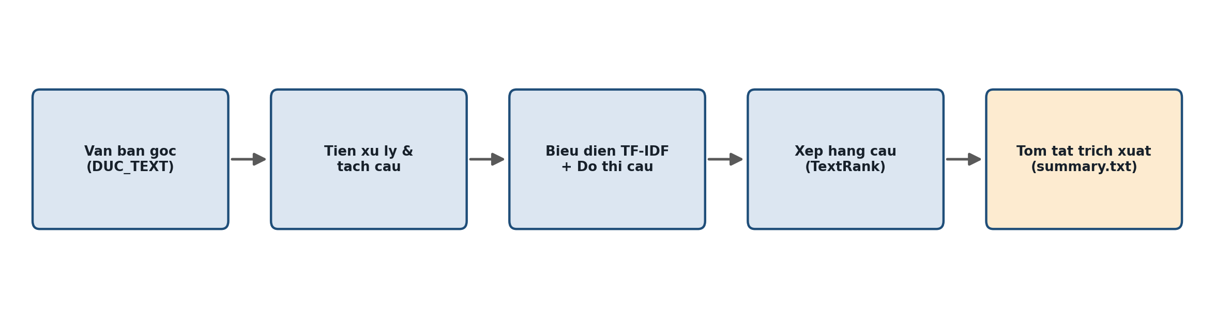
Hình 3.1. Sơ đồ tổng quan hệ thống tóm tắt văn bản

3.3. Mô tả chi tiết các bước thực hiện
Với mỗi văn bản đầu vào, hệ thống chạy qua sáu bước tuần tự, được vẽ lại ở Hình 3.2 và giải thích cụ thể trong các mục 3.3.1 - 3.3.6.
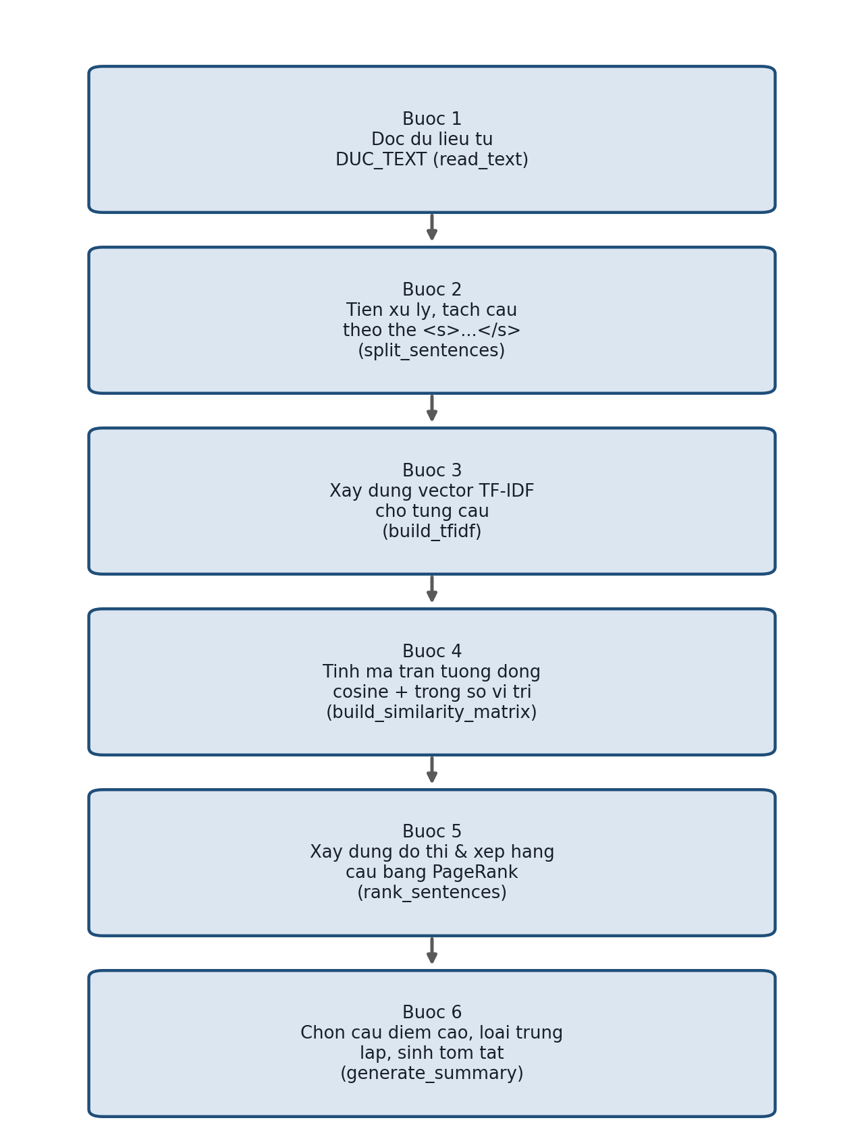
Hình 3.2. Lưu đồ 6 bước xử lý của hệ thống

3.3.1. Bước 1 - Thu thập và đọc dữ liệu
Hàm get_all_files() quét toàn bộ file trong data/DUC_TEXT/train, còn read_text(filename) đọc nội dung thô (UTF-8) của từng file để đưa sang bước tiền xử lý. Cả 50 văn bản trong tập train đều được xử lý lần lượt trong vòng lặp chính của main.py.

3.3.2. Bước 2 - Tiền xử lý và tách câu
split_sentences(text) dùng regex <s[^>]*>(.*?)</s> để lấy ra nội dung nằm giữa các cặp thẻ <s>...</s> - bộ DUC vốn đã được tách câu sẵn từ trước nên không cần tự viết bộ tách câu riêng. Sau khi lấy ra, các khoảng trắng thừa được gộp lại còn một khoảng trắng bằng re.sub(r"\s+", " ", s), rồi strip() để bỏ khoảng trắng đầu/cuối. Kết quả cuối cùng là một danh sách câu văn bản sạch, sẵn sàng cho bước biểu diễn vector tiếp theo.

3.3.3. Bước 3 - Biểu diễn câu bằng vector TF-IDF
build_tfidf(sentences) dùng TfidfVectorizer của scikit-learn để biến toàn bộ danh sách câu thành ma trận thưa TF-IDF, với các tham số: stop_words="english" (bỏ từ dừng tiếng Anh), lowercase=True (đưa về chữ thường), ngram_range=(1, 2) (lấy cả unigram lẫn bigram), min_df=2 (bỏ từ chỉ xuất hiện dưới 2 câu), max_df=0.9 (bỏ từ xuất hiện ở hơn 90% số câu - coi như quá phổ biến, không còn phân biệt được gì) và norm="l2" (chuẩn hóa vector về độ dài đơn vị).

3.3.4. Bước 4 - Xây dựng ma trận tương đồng
build_similarity_matrix(tfidf) tính ma trận tương đồng cosine giữa mọi cặp câu (cosine_similarity(tfidf)), rồi nhân thêm trọng số vị trí (position_weight) cho từng cặp (i, j): position_weight = ((1 − i/n) + (1 − j/n)) / 2, n là tổng số câu. Trọng số này ưu tiên câu ở đầu văn bản - hợp lý vì văn phong báo chí thường đặt thông tin quan trọng nhất ngay đoạn mở đầu (kiểu "kim tự tháp ngược"). Đường chéo chính của ma trận (một câu so với chính nó) được gán về 0, để câu không tự "bầu" cho chính mình ở bước xếp hạng kế tiếp.

3.3.5. Bước 5 - Xây dựng đồ thị và xếp hạng câu bằng TextRank
rank_sentences(similarity_matrix) dùng nx.from_numpy_array() của NetworkX để biến ma trận tương đồng thành một đồ thị vô hướng có trọng số (mỗi câu là một đỉnh), sau đó chạy nx.pagerank() với hệ số cản alpha=0.85, tối đa 500 vòng lặp, để tính điểm cho từng câu. Hình 3.3 là ví dụ minh họa một đồ thị 6 đỉnh: cạnh càng dày là hai câu càng giống nhau, còn đỉnh càng lớn/màu càng đậm là điểm PageRank càng cao - tức câu đó càng quan trọng.
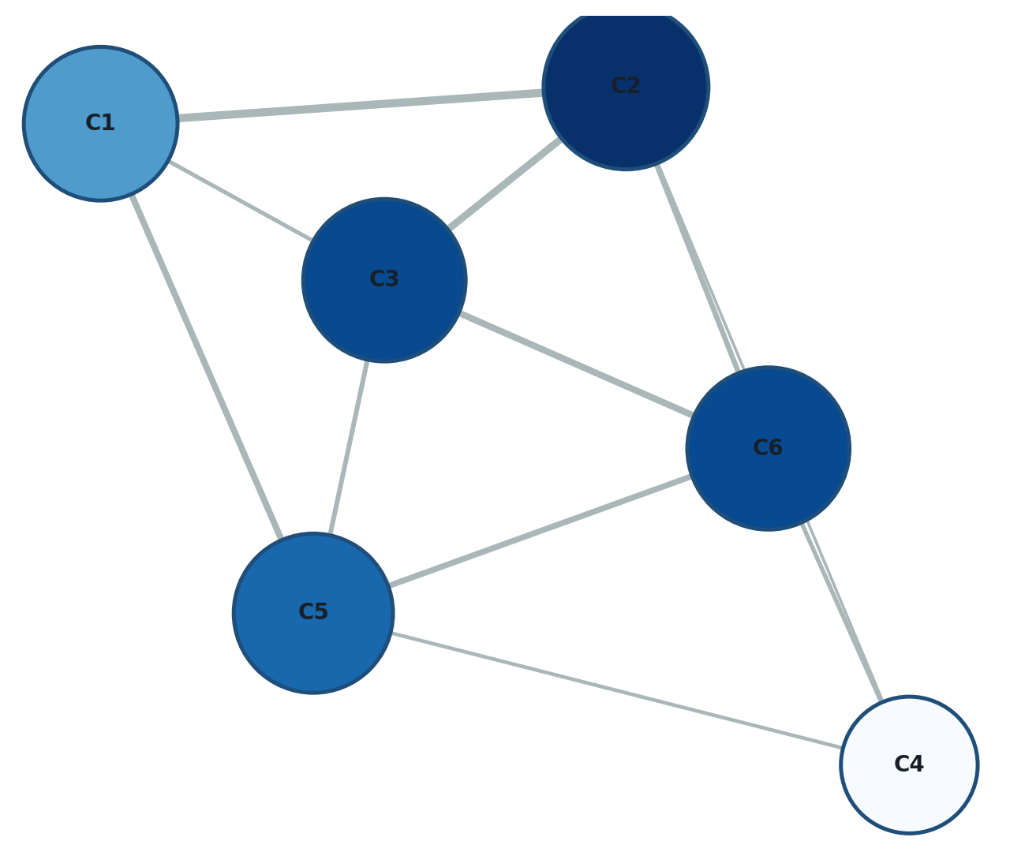
Hình 3.3. Minh họa đồ thị câu và điểm PageRank tương ứng

3.3.6. Bước 6 - Sinh tóm tắt cuối cùng
generate_summary(sentences, scores, similarity_matrix, top_n=18) sắp xếp câu theo điểm giảm dần rồi duyệt từ trên xuống: câu nào có độ tương đồng lớn hơn 0,9 với một câu đã được chọn trước đó thì bị coi là trùng ý, bỏ qua; còn không thì được thêm vào tóm tắt. Việc chọn dừng lại khi đủ top_n câu (mặc định 18) hoặc hết danh sách câu để duyệt. Kết quả được ghi ra output/&lt;tên_văn_bản&gt;_summary.txt, mỗi dòng một câu.

3.4. Bộ dữ liệu DUC (Document Understanding Conference)
DUC là chuỗi hội nghị đánh giá do NIST (Hoa Kỳ) tổ chức vào những năm 2000, cung cấp bộ dữ liệu chuẩn cho bài toán tóm tắt tiếng Anh - gồm các bài báo tin thời sự (thiên tai, chính trị, kinh tế...) kèm nhiều bản tóm tắt tham chiếu do con người viết. Trong đề tài, văn bản gốc nằm ở data/DUC_TEXT (đã tách câu, gán thẻ <s>...</s> sẵn), còn tóm tắt tham chiếu nằm ở data/DUC_SUM - dùng làm "đáp án" để so sánh khi tính ROUGE ở Chương 4.

CHƯƠNG 4. CÀI ĐẶT & THỰC NGHIỆM

4.1. Môi trường và công cụ
Toàn bộ hệ thống viết bằng Python, chạy trong một virtual environment riêng để không lẫn phiên bản thư viện với các dự án khác trên máy. Bảng 4.1 liệt kê các công cụ và phiên bản thư viện chính đang dùng, lấy từ file library.txt của dự án.
Bảng 4.1. Môi trường và công cụ sử dụng
Thành phần | Công cụ / phiên bản | Vai trò trong hệ thống
Ngôn ngữ lập trình | Python 3.14 (venv) | Cài đặt toàn bộ pipeline xử lý
Vector hóa văn bản | scikit-learn 1.9.0 | TfidfVectorizer, cosine_similarity
Đồ thị & xếp hạng | NetworkX 3.6.1 | from_numpy_array, pagerank
Tính toán số học | NumPy 2.5.1 | Thao tác ma trận tương đồng
Đánh giá kết quả | rouge_score 0.1.2 | Tính ROUGE-1/2/L

4.2. Cấu trúc mã nguồn của hệ thống
Mã nguồn nằm trong thư mục src/, chia thành sáu file, mỗi file lo một việc riêng - tách bạch rõ ràng để dễ kiểm thử và sau này muốn sửa/mở rộng phần nào thì chỉ cần đụng vào file đó. Bảng 4.2 tóm tắt chức năng từng file.
Bảng 4.2. Cấu trúc mã nguồn của hệ thống
Tệp mã nguồn | Chức năng chính
src/preprocess.py | Đọc dữ liệu (read_text), liệt kê tệp đầu vào (get_all_files), tách câu bằng regex (split_sentences)
src/vector.py | Xây dựng vector TF-IDF (build_tfidf), tính ma trận tương đồng có trọng số vị trí (build_similarity_matrix)
src/similarity.py | Hàm tiện ích tính độ tương đồng cosine giữa hai câu bất kỳ (sentence_similarity), dùng khi kiểm thử độc lập
src/textrank.py | Xếp hạng câu bằng PageRank (rank_sentences), sinh tóm tắt có loại trùng lặp (generate_summary)
src/main.py | Điều phối toàn bộ pipeline 6 bước, chạy tuần tự trên 50 văn bản của tập train, ghi kết quả ra output/
src/evaluate.py | Tính điểm ROUGE-1, ROUGE-2, ROUGE-L giữa tóm tắt hệ thống và tóm tắt tham chiếu, in kết quả trung bình

4.3. Các đặc trưng biểu diễn dữ liệu được cài đặt
Để biểu diễn văn bản sao cho giải thuật xếp hạng "hiểu" được, nhóm đã cài tổng cộng tám đặc trưng/kỹ thuật biểu diễn khác nhau, tập trung chủ yếu ở vector.py. Trong code, các đặc trưng này được đánh số ngay bằng comment "# Feature n" để dễ đối chiếu khi đọc lại. Bảng 4.3 liệt kê cụ thể.
Bảng 4.3. Các đặc trưng biểu diễn dữ liệu đã cài đặt (≥ 5 theo yêu cầu đề tài)
STT | Đặc trưng | Vị trí cài đặt | Mô tả ngắn
1 | Trọng số TF-IDF | vector.py - TfidfVectorizer | Đo mức độ quan trọng của từ/cụm từ trong câu so với toàn văn bản
2 | Loại bỏ từ dừng (stop words) | vector.py - stop_words="english" | Loại các từ phổ biến, ít mang thông tin phân biệt
3 | Chuẩn hóa chữ thường | vector.py - lowercase=True | Gộp các biến thể viết hoa/thường của cùng một từ
4 | Mô hình n-gram (unigram + bigram) | vector.py - ngram_range=(1,2) | Giữ một phần ngữ cảnh, cụm từ liên tiếp
5 | Lọc theo tần suất tài liệu | vector.py - min_df=2, max_df=0.9 | Loại từ quá hiếm hoặc quá phổ biến để giảm nhiễu
6 | Chuẩn hóa vector (L2 norm) | vector.py - norm="l2" | Đưa các vector câu về cùng độ dài, tránh thiên lệch do câu dài/ngắn
7 | Độ tương đồng cosine giữa các câu | vector.py - cosine_similarity | Đo mức độ liên quan giữa từng cặp câu, làm đầu vào cho đồ thị
8 | Trọng số theo vị trí câu | vector.py - position_weight | Ưu tiên câu đầu văn bản, theo nguyên lý kim tự tháp ngược

4.4. Biểu diễn văn bản thành đồ thị
Có ma trận tương đồng đã điều chỉnh trọng số vị trí rồi, hàm rank_sentences() trong textrank.py gọi nx.from_numpy_array(similarity_matrix) để dựng đồ thị vô hướng có trọng số: mỗi câu là một đỉnh, mỗi giá trị khác 0 trong ma trận là một cạnh mang trọng số tương ứng. Văn bản có n câu thì đồ thị có tối đa n×(n−1)/2 cạnh (gần như đồ thị đầy đủ, trừ đường chéo). Đây là bước hiện thực đúng yêu cầu "biểu diễn văn bản thành đồ thị" của đề tài, đồng thời là nền để chạy giải thuật xếp hạng đỉnh ở phần sau.

4.5. Xếp hạng câu theo mức độ quan trọng bằng TextRank
Trên đồ thị vừa dựng, hệ thống gọi nx.pagerank(graph, alpha=0.85, weight="weight", max_iter=500) để tính điểm cho từng câu, trả về một dict {chỉ_số_câu: điểm}. Tham số weight="weight" đảm bảo thuật toán dùng đúng trọng số tương đồng đã tính (không coi mọi cạnh như nhau), còn max_iter=500 để đảm bảo điểm số hội tụ ổn định kể cả với văn bản dài, nhiều câu - trong tập thử nghiệm, văn bản dài nhất có tới 186 câu. Kết quả là mỗi câu có một điểm số riêng, phản ánh nó quan trọng đến đâu so với các câu còn lại trong văn bản.

4.6. Lọc trùng lặp và sinh tóm tắt cuối cùng
Ở bước cuối - hàm generate_summary() - hệ thống không chỉ lấy top-N câu điểm cao nhất mà còn kiểm tra trùng lặp ý: với mỗi câu ứng viên, nếu độ tương đồng cosine với một câu đã chọn trước đó vượt 0,9 thì câu này bị loại, vì coi như đang nói lại cùng một ý. Nhờ vậy bản tóm tắt đa dạng thông tin hơn, tránh lặp đi lặp lại một chủ đề. Bảng 4.4 là kết quả cụ thể trên văn bản ví dụ d061j (cụm tin về cơn bão Gilbert năm 1988).
Bảng 4.4. Ví dụ kết quả tóm tắt trên văn bản d061j
Mục | Giá trị
Văn bản đầu vào | d061j - cụm tin thời sự về cơn bão Gilbert (1988)
Số câu gốc | 186 câu
Số câu trong tóm tắt hệ thống | 18 câu (top_n = 18)
Tỉ lệ nén | ≈ 9,7% số câu gốc
Câu đầu tiên - tóm tắt hệ thống | "Hurricane Gilbert, packing 110 mph winds and torrential rain, moved over this capital city today after skirting Puerto Rico, Haiti and the Dominican Republic."
Câu đầu tiên - tóm tắt tham chiếu (người viết) | "Tropical Storm Gilbert formed in the eastern Caribbean and strengthened into a hurricane Saturday night."

4.7. Thực nghiệm trên bộ dữ liệu DUC
Cả 50 văn bản trong data/DUC_TEXT/train đều được chạy qua pipeline ở Chương 3, cho ra 50 file tóm tắt tương ứng trong output/. Không có văn bản nào bị lỗi khi chạy; với văn bản có số câu ít hơn top_n (18), hệ thống tự động lấy hết số câu hiện có nhờ dòng top_n = min(top_n, len(sentences)) trong generate_summary - tránh trường hợp chương trình gãy khi gặp văn bản quá ngắn.

4.8. Đánh giá định lượng bằng ROUGE
Kết quả tóm tắt được đem so với các bản tóm tắt tham chiếu trong data/DUC_SUM thông qua script evaluate.py, dùng ba độ đo ROUGE-1, ROUGE-2, ROUGE-L (điểm F1, có dùng stemmer). Bảng 4.5 và Hình 4.1 cho thấy kết quả trung bình trên cả 50 văn bản, kèm theo kết quả riêng của văn bản ví dụ d061j để dễ hình dung.
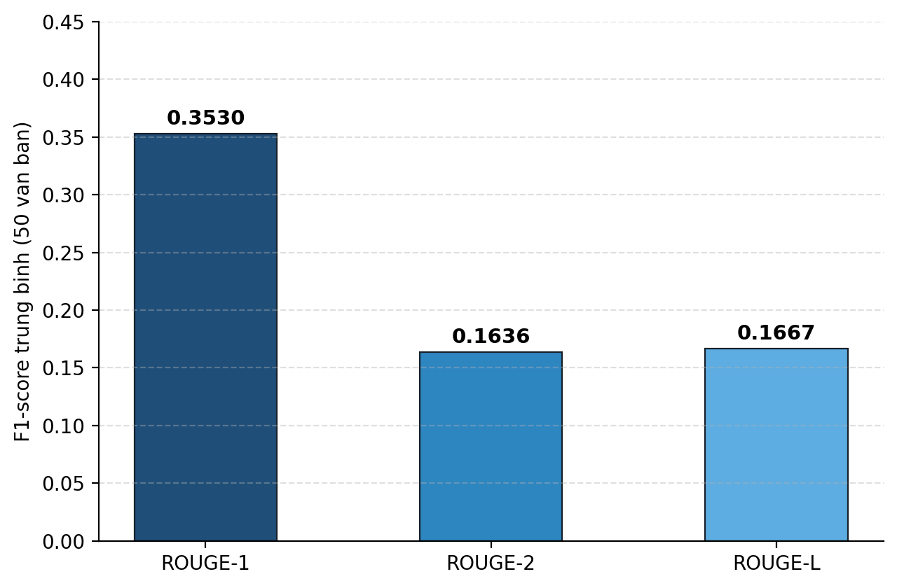
Hình 4.1. Biểu đồ điểm ROUGE trung bình trên 50 văn bản
Bảng 4.5. Kết quả đánh giá ROUGE (điểm F1)
Độ đo | Trung bình 50 văn bản | Văn bản ví dụ d061j
ROUGE-1 | 0.3530 | 0.5102
ROUGE-2 | 0.1636 | 0.1930
ROUGE-L | 0.1667 | 0.1949

4.9. Nhận xét kết quả: ưu điểm và hạn chế
Về độ chính xác: ROUGE-1 trung bình đạt 0,3530, tức hệ thống bắt được khá nhiều từ vựng quan trọng trùng với tóm tắt tham chiếu. Nhưng ROUGE-2 (0,1636) và ROUGE-L (0,1667) thấp hơn hẳn - nghĩa là dù trùng từ, thứ tự và cách ghép cụm từ của hệ thống lại khác khá nhiều so với người viết tóm tắt. Điều này không khó hiểu: tóm tắt trích xuất lấy nguyên câu gốc, còn tóm tắt tham chiếu là do con người viết lại theo cách của họ. Đáng chú ý là văn bản d061j đạt ROUGE-1 tới 0,5102 - cao hơn hẳn mức trung bình, cho thấy chất lượng tóm tắt phụ thuộc khá nhiều vào từng văn bản cụ thể (độ dài, mức trùng lặp thông tin giữa các nguồn tin trong cùng cụm).
Về ưu điểm, có thể kể ra: không cần dữ liệu huấn luyện có nhãn nên triển khai nhanh; chạy nhanh vì chỉ dùng phép toán ma trận và một vòng lặp đơn giản, không cần GPU; kết quả luôn là câu có thật trong văn bản gốc nên không sợ sinh thông tin sai; và trọng số vị trí tận dụng khá tốt đặc điểm văn phong báo chí của bộ DUC.
Còn hạn chế thì cũng rõ: TF-IDF chỉ bắt được sự trùng lặp từ vựng bề mặt chứ chưa "hiểu" ngữ nghĩa - hai câu nói cùng một ý nhưng dùng từ khác nhau sẽ bị tính là ít liên quan, dù thực ra rất gần nhau. Ngưỡng loại trùng lặp cố định ở 0,9 và số câu tóm tắt cố định ở 18 cũng chưa linh hoạt theo độ dài hay mức đa dạng chủ đề của từng văn bản. Ngoài ra công thức trọng số vị trí ((1-i/n)+(1-j/n))/2 hợp với văn bản báo chí nhưng chưa chắc còn hợp lý với các loại văn bản khác như tài liệu khoa học hay hội thoại.

CHƯƠNG 5. KẾT LUẬN & HƯỚNG PHÁT TRIỂN

5.1. Kết luận
Đề tài đã xây dựng xong một hệ thống tóm tắt văn bản trích xuất hoàn chỉnh - từ dữ liệu thô của bộ DUC cho tới bản tóm tắt cuối cùng - dựa trên TF-IDF và giải thuật xếp hạng đồ thị TextRank. Hệ thống có đủ tám đặc trưng biểu diễn dữ liệu, biểu diễn được văn bản thành đồ thị có trọng số, xếp hạng câu bằng PageRank, sinh tóm tắt có kiểm soát trùng lặp, và được đánh giá bằng ROUGE trên 50 văn bản của bộ DUC. Với ROUGE-1 trung bình đạt 0,3530, có thể thấy cách làm graph-based extractive tuy đơn giản nhưng vẫn cho hiệu quả khá tốt trong thực tế - đủ để làm nền tảng tìm hiểu sâu hơn về bài toán tóm tắt văn bản trong khuôn khổ một đề tài tiểu luận.

5.2. Hạn chế của phương pháp hiện tại
Như đã nói ở mục 4.9, cách làm hiện tại còn ba điểm cần cải thiện: TF-IDF chỉ bắt được trùng lặp từ vựng chứ chưa hiểu ngữ nghĩa; các tham số quan trọng (ngưỡng loại trùng, số câu tóm tắt) đang để cố định thay vì tự thích ứng theo từng văn bản; và trọng số đồ thị hiện mới dựa trên hai yếu tố - độ tương đồng TF-IDF và vị trí câu - chưa tận dụng thêm các tín hiệu khác như tần suất thực thể tên riêng hay độ dài câu.

5.3. Đề xuất cải tiến

5.3.1. Bổ sung đặc trưng biểu diễn dữ liệu
Có thể thêm một số đặc trưng biểu diễn câu ngoài TF-IDF, chẳng hạn: độ dài câu (số từ) để phạt bớt các câu quá ngắn hoặc quá dài - vốn thường ít thông tin hữu ích cho tóm tắt; số lượng thực thể tên riêng (named entity) trong câu, vì câu có nhiều tên người/địa danh/tổ chức thường gắn với sự kiện quan trọng; từ khóa chủ đề (tính theo tần suất từ trên cả cụm văn bản, gần giống khái niệm "centroid" trong các phương pháp tóm tắt cổ điển); hoặc thay TF-IDF bằng embedding câu (ví dụ Sentence-BERT) để bắt được sự giống nhau về ngữ nghĩa, chứ không chỉ trùng từ vựng bề mặt như hiện tại.

5.3.2. Thêm trọng số vào đồ thị
Về đồ thị, có thể thử thêm cách tính trọng số cạnh phong phú hơn thay vì chỉ dùng cosine similarity cộng trọng số vị trí như hiện tại: cộng thêm trọng số theo mức trùng lặp thực thể tên riêng giữa hai câu; áp dụng ngưỡng lọc cạnh (edge thresholding) - chỉ giữ cạnh có trọng số đủ lớn, giúp đồ thị "sạch" hơn, bớt nhiễu từ các cặp câu ít liên quan; thử các giá trị damping factor alpha khác 0,85 xem ảnh hưởng ra sao đến kết quả xếp hạng; hoặc chuyển từ đồ thị vô hướng đơn sang đồ thị đa lớp (multi-relational), mỗi lớp cạnh ứng với một loại quan hệ khác nhau giữa các câu - tương đồng từ vựng, tương đồng thực thể, khoảng cách vị trí.

5.3.3. Hướng phát triển dài hạn
Về lâu dài, hệ thống có thể mở rộng theo vài hướng: chuyển sang tóm tắt đa văn bản (multi-document summarization) đúng nghĩa - vì bộ DUC vốn đã tổ chức theo cụm nhiều bài báo cùng chủ đề, đang bị dùng như tóm tắt đơn văn bản là chưa tận dụng hết; kết hợp thêm một bước tóm lược (abstractive) nhẹ sau khi trích xuất, để câu được chọn đọc tự nhiên hơn; thêm các độ đo đánh giá khác ngoài ROUGE (như BERTScore) để đánh giá được cả phần ngữ nghĩa; và cuối cùng là thử mở rộng sang tiếng Việt, bằng cách thay bộ tách câu/token hiện tại bằng các công cụ xử lý tiếng Việt phù hợp hơn.
Bảng 5.1. Tổng hợp đề xuất cải tiến
Hướng cải tiến | Đề xuất cụ thể | Lợi ích kỳ vọng
Đặc trưng dữ liệu | Độ dài câu, thực thể tên riêng, từ khóa chủ đề, sentence embedding | Nắm bắt ngữ nghĩa tốt hơn TF-IDF thuần túy
Trọng số đồ thị | Trùng lặp thực thể, ngưỡng lọc cạnh, điều chỉnh alpha, đồ thị đa lớp | Đồ thị phản ánh đúng hơn quan hệ giữa các câu
Mở rộng bài toán | Tóm tắt đa văn bản, kết hợp abstractive, BERTScore, tiếng Việt | Tăng tính ứng dụng thực tế của hệ thống

TÀI LIỆU THAM KHẢO
[1] Mihalcea, R., & Tarau, P. (2004). TextRank: Bringing order into text. Proceedings of the 2004 Conference on Empirical Methods in Natural Language Processing (EMNLP), 404-411.
[2] Brin, S., & Page, L. (1998). The anatomy of a large-scale hypertextual web search engine. Computer Networks and ISDN Systems, 30(1-7), 107-117.
[3] Salton, G., & Buckley, C. (1988). Term-weighting approaches in automatic text retrieval. Information Processing & Management, 24(5), 513-523.
[4] Lin, C. Y. (2004). ROUGE: A package for automatic evaluation of summaries. Text Summarization Branches Out (ACL Workshop), 74-81.
[5] Over, P., Dang, H., & Harman, D. (2007). DUC in context. Information Processing & Management, 43(6), 1506-1520.
[6] Erkan, G., & Radev, D. R. (2004). LexRank: Graph-based lexical centrality as salience in text summarization. Journal of Artificial Intelligence Research, 22, 457-479.
[7] Pedregosa, F. va cong su (2011). Scikit-learn: Machine learning in Python. Journal of Machine Learning Research, 12, 2825-2830.
[8] Hagberg, A. A., Schult, D. A., & Swart, P. J. (2008). Exploring network structure, dynamics, and function using NetworkX. Proceedings of the 7th Python in Science Conference (SciPy), 11-15.

